**МИНОБРНАУКИ РОССИИ**

**Санкт-Петербургский государственный**

**электротехнический университет**

**«ЛЭТИ» им. В.И. Ульянова (Ленина)**

**Кафедра МО ЭВМ**

отчет

**по лабораторной работе №6**

**по дисциплине «Операционные системы»**

Тема: «Построение модуля динамической структуры»

|  |  |  |
| --- | --- | --- |
| Студент гр. 6381 |  | Ширяев Я.А. |
| Преподаватель |  | Губкин А.Ф. |

Санкт-Петербург

2018

**Постановка задачи.**

Исследование возможности построения загрузочного модуля динамической структуры.

**Описание функций:**

|  |  |
| --- | --- |
| PRINT | Процедура вызова прерывания, печатающего строку |
| BYTE_TO_HEX | Процедура перевода числа AL в коды символов 16-ой с/с, записывая получившееся в al и ah |
| CLEARMEMORY | Процедура освобождения лишней памяти |
| PARAMETERS_BLOCK | Процедура создания блока параметров |
| CHILD_PROCESS | Процедура запуска вызываемого модуля |

**Описание структур данных:**

|  |  |
| --- | --- |
| ERR_* | Строки, оповещающие об ошибках |
| NORMAL_COMPLETION  CTRL_BREAK  DEVICE_ERROR  RESIDENT_END | Строки, содержащие причины завершения дочерней программы |
| END_CODE | Строка, за которой следует код завершения |
| PARAMETERSBLOCK | Указатель на блок параметров |
| STD_CHILD_PATH | Стандартное имя вызываемого модуля – “L2.EXE”. |

|  |  |
| --- | --- |
| CHILD_PATH | Строка, используемая для хранения имени вызываемого модуля, если есть хвост командной строки |
| KEEP_SS  KEEP_SP | Переменные для сохранения регистров SS и SP перед вызовом модуля |

**Тестирование.**

Шаг 1:

Проверка работы программы и ее завершения при вводе символа из диапазона A-Z.

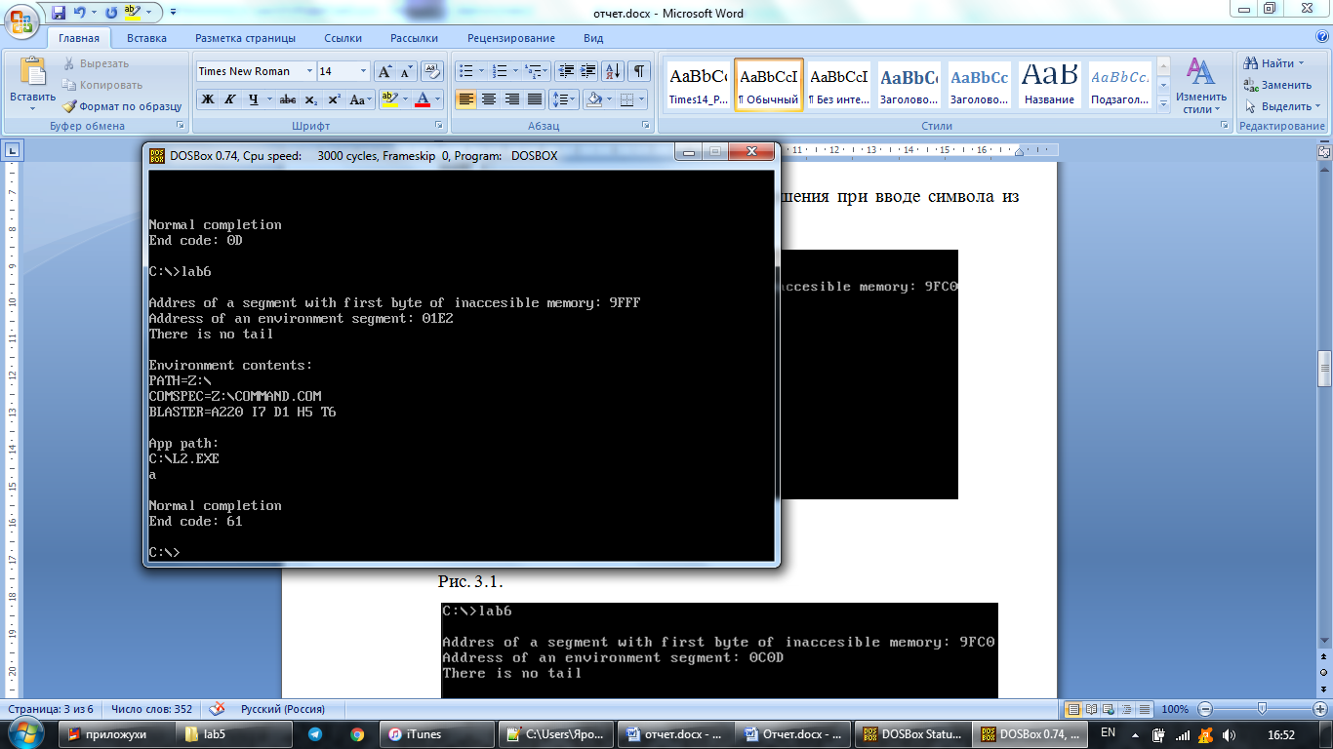

*Рисунок 1.*

Шаг 2:

Проверка работы программы и ее завершения при вводе комбинации клавиш Ctrl+C, DOSBox обрабатывает нажатие этого сочетания клавиш как ввод символа «сердце», в связи с чем мы видим данный результат.

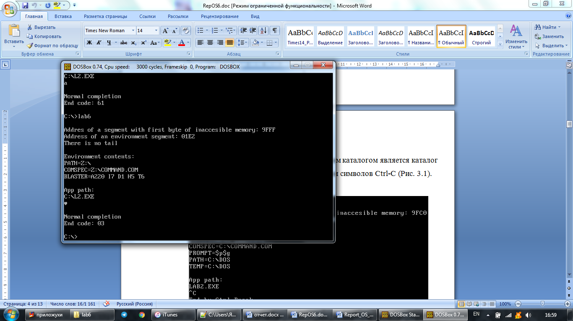

*Рисунок 2.*

Шаг 3:

Переместим модуль L2.EXE в другой каталог.

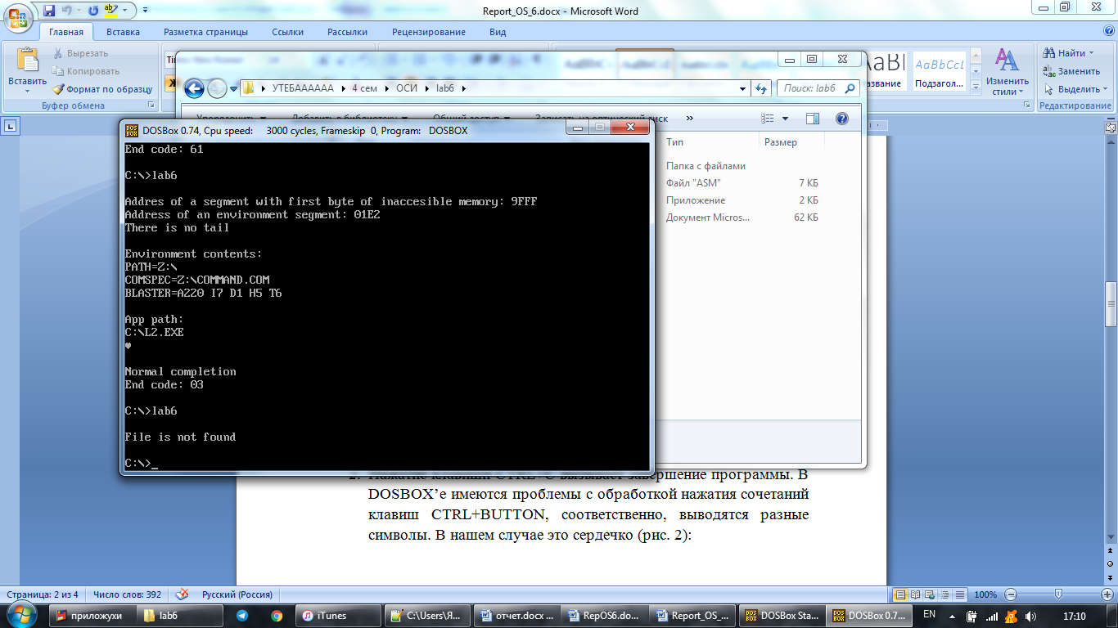

*Рисунок 3.*

Шаг 4:

Находясь в каталоге «С:», запустим программу, которая находится в каталоге «С:\test»

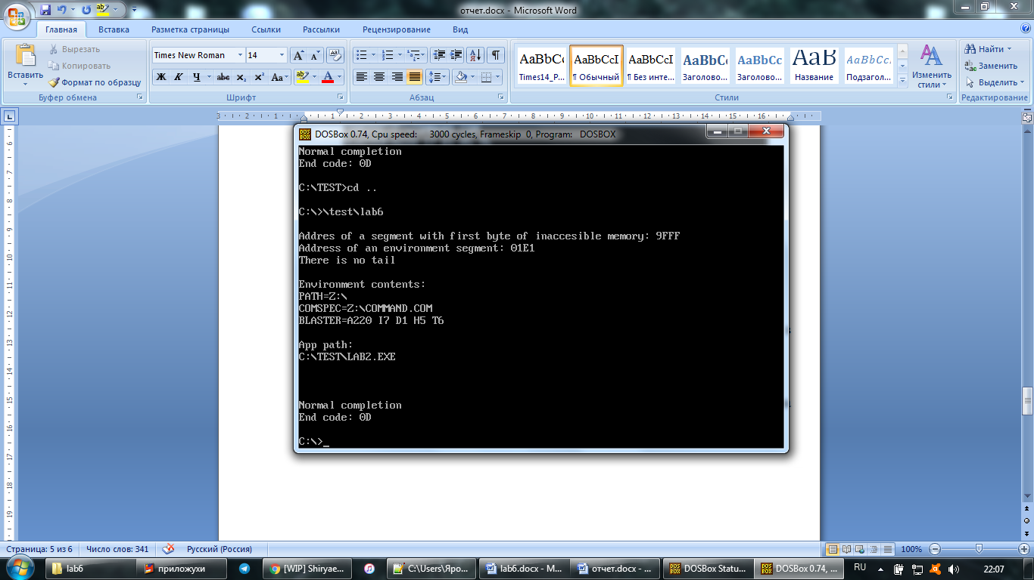

*Рисунок 4.*

Шаг 5:

Находясь в каталоге «С:\test», запустим программу, которая находится в каталоге «С:»

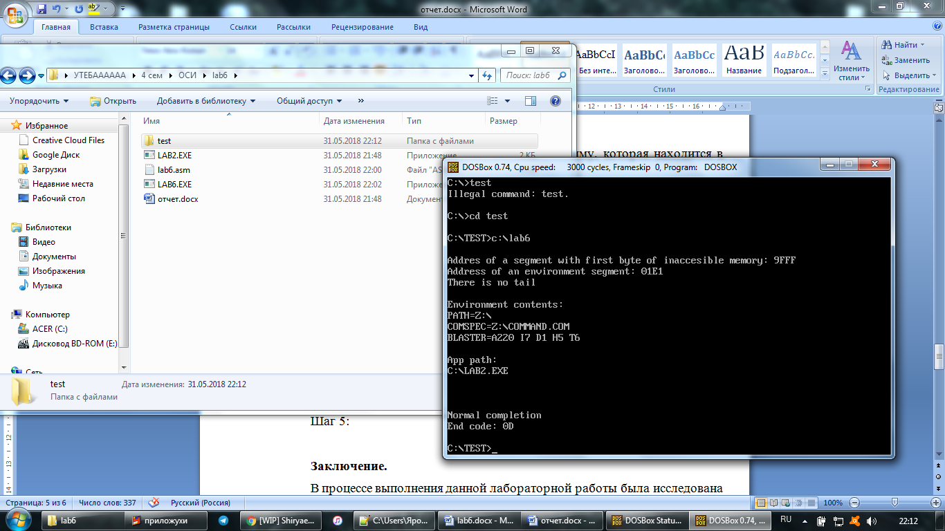

*Рисунок 5.*

**Заключение.**

В процессе выполнения данной лабораторной работы была исследована возможность построения загрузочного модуля динамической структуры.

**Ответы на контрольные вопросы.**

Как реализовано прерывание Ctrl-C?

Если нажата комбинация клавиш Ctrl + C или Ctrl + Break вызывается прерывание Ctrl-C, которое завершает текущий процесс.

При нажатии данных комбинаций в буфер клавиатуры помещается код 03 и вызывается прерывание int 23h. Обработка прерывания заключается в снятии текущей задачи.

В какой точке заканчивается вызываемая программа, если код причины завершения 0?

Если код причины завершения 0, то программа заканчивается в точке вызова функции 4Ch прерывания int 21h.

В какой точке заканчивается программа по прерыванию Ctrl-C?

В точке где было сгенерировано прерывание int 21h для вызова функции под номером 01h.